МИНОБРНАУКИ РОССИИ
Федеральное государственное бюджетное образовательное учреждение
высшего образования
«МИРЭА – Российский технологический университет»
РТУ МИРЭА
Институт Информационных технологий

Кафедра информационных технологий в атомной энергетике

Практическая работа 3

по дисциплине «Информационные системы управления данными и документами»

Студент группы ИКБО-50-23 Враженко Д. О.

_______________
(подпись студента)

Принял преподаватель Тесла-Блозва С. А.

_______________
(подпись руководителя)

Работа представлена «____»____________ 2026 г.

Допущен к работе «___» ____________ 2026 г.

Москва 2026

Оглавление
1. Цель работы 3
2. Ход выполнения работы 3
2.1 Часть 1. Подготовка проекта к работе с БД 3
2.2 Часть 2. Превращение Document в JPA-сущность 3
2.3 Часть 3. Создание репозитория 5
2.4 Часть 4. Обновление сервиса 5
2.5 Часть 5. Создание View со списком документов 6
2.6 Часть 6. Тестирование приложения 7
2.7 Часть 7. Доработайте приложение 9
3. Вывод 12
4. Ответы на контрольные вопросы 13

Цель работы
Превратить класс Document в полноценную сущность БД, создать репозиторий для управления данными и реализовать страницу со списком документов и функцией поиска.

Ход выполнения работы

2.1 Часть 1. Подготовка проекта к работе с БД
Результат добавления зависимостей для JPA и PostgreSQL представлен на Рисунке 1.
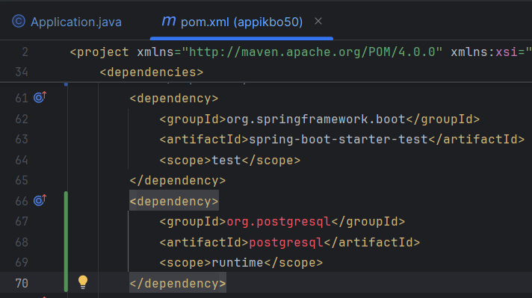
Рисунок 1 – Результат добавления зависимостей
Результат добавления параметров подключения к БД представлен на Рисунке 2.
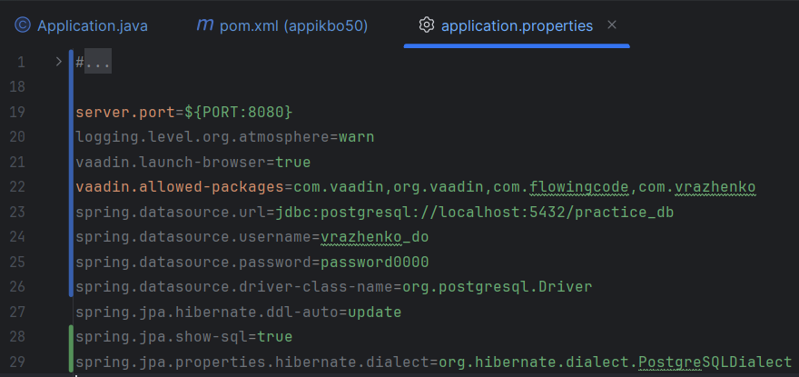
Рисунок 2 – Результат добавления параметров подключения к БД

2.2 Часть 2. Превращение Document в JPA-сущность
Содержание класса Document.java представлено в листинге ниже:
package com.vrazhenko.documentfeature;

import jakarta.persistence.*;
import java.time.LocalDate;

@Entity
@Table(name = "documents")
public class Document {

@Id
@GeneratedValue(strategy = GenerationType.IDENTITY)
private Long id;

@Column(name = "title", nullable = false)
private String title;

@Column(name = "reg_number", unique = true)
private String regNumber;

@Column(name = "reg_date")
private LocalDate regDate;

@Column(name = "type")
private String type;

@Column(name = "urgent")
private boolean urgent;

public Document() {
}

public Document(String title, String regNumber, LocalDate regDate, String type, boolean urgent) {
this.title = title;
this.regNumber = regNumber;
this.regDate = regDate;
this.type = type;
this.urgent = urgent;
}

// Геттеры и сеттеры
public Long getId() {
return id;
}

public void setId(Long id) {
this.id = id;
}

public String getTitle() {
return title;
}

public void setTitle(String title) {
this.title = title;
}

public String getRegNumber() {
return regNumber;
}

public void setRegNumber(String regNumber) {
this.regNumber = regNumber;
}

public LocalDate getRegDate() {
return regDate;
}

public void setRegDate(LocalDate regDate) {
this.regDate = regDate;
}

public String getType() {
return type;
}

public void setType(String type) {
this.type = type;
}

public boolean isUrgent() {
return urgent;
}

public void setUrgent(boolean urgent) {
this.urgent = urgent;
}

@Override
public String toString() {
return "Document{" +
"id=" + id +
", title='" + title + '\'' +
", regNumber='" + regNumber + '\'' +
", regDate=" + regDate +
", type='" + type + '\'' +
", urgent=" + urgent +
'}';
}
}

2.3 Часть 3. Создание репозитория
Содержание интерфейса DocumentRepository.java представлено в листинге ниже:
package com.vrazhenko.documentfeature;

import org.springframework.data.jpa.repository.JpaRepository;
import java.util.List;

public interface DocumentRepository extends JpaRepository<Document, Long> {

// Поиск документов по части названия (без учета регистра)
List<Document> findByTitleContainingIgnoreCase(String title);
}

2.4 Часть 4. Обновление сервиса
Содержание класса DocumentService.java представлено в листинге ниже:
package com.vrazhenko.documentfeature;

import org.springframework.stereotype.Service;
import java.util.List;

@Service
public class DocumentService {

private final DocumentRepository documentRepository;

public DocumentService(DocumentRepository documentRepository) {
this.documentRepository = documentRepository;
}

public Document saveDocument(Document document) {
return documentRepository.save(document);
}

public List<Document> findAllDocuments() {
return documentRepository.findAll();
}

public List<Document> findDocumentsByTitle(String title) {
if (title == null || title.isBlank()) {
return findAllDocuments();
}
return documentRepository.findByTitleContainingIgnoreCase(title);
}
}

2.5 Часть 5. Создание View со списком документов
Содержание класса DocumentListView.java представлено в листинге ниже:
package com.vrazhenko.documentfeature.ui;

import com.vaadin.flow.component.grid.Grid;
import com.vaadin.flow.component.orderedlayout.VerticalLayout;
import com.vaadin.flow.component.textfield.TextField;
import com.vaadin.flow.data.value.ValueChangeMode;
import com.vaadin.flow.router.Route;
import com.vrazhenko.base.ui.MainLayout;
import com.vrazhenko.documentfeature.Document;
import com.vrazhenko.documentfeature.DocumentService;
import org.springframework.beans.factory.annotation.Autowired;

@Route(value = "documents", layout = MainLayout.class)
public class DocumentListView extends VerticalLayout {

private final DocumentService documentService;

private Grid<Document> grid = new Grid<>(Document.class);
private TextField searchField = new TextField("Поиск по названию");

public DocumentListView(@Autowired DocumentService documentService) {
this.documentService = documentService;

// Настройка поискового поля
searchField.setPlaceholder("Введите часть названия...");
searchField.setClearButtonVisible(true);
searchField.setValueChangeMode(ValueChangeMode.LAZY);
searchField.addValueChangeListener(e -> updateList());

// Настройка колонок Grid
configureGrid();

// Добавляем компоненты на форму
add(searchField, grid);

// Загружаем данные
updateList();
}

private void configureGrid() {
grid.removeAllColumns(); // убираем автоматические колонки
grid.addColumn(Document::getTitle).setHeader("Название");
grid.addColumn(Document::getRegNumber).setHeader("Регистрационный номер");
grid.addColumn(Document::getRegDate).setHeader("Дата регистрации");
grid.addColumn(Document::getType).setHeader("Тип документа");
grid.setSizeFull();
}

private void updateList() {
String searchTerm = searchField.getValue();
grid.setItems(documentService.findDocumentsByTitle(searchTerm));
}
}

2.6 Часть 6. Тестирование приложения
1. Проверка того, что PostgreSQL запущен (Рисунок 3):
Рисунок 3 – Проверка PostgreSQL
2. Запущенное приложение (Рисунок 4):
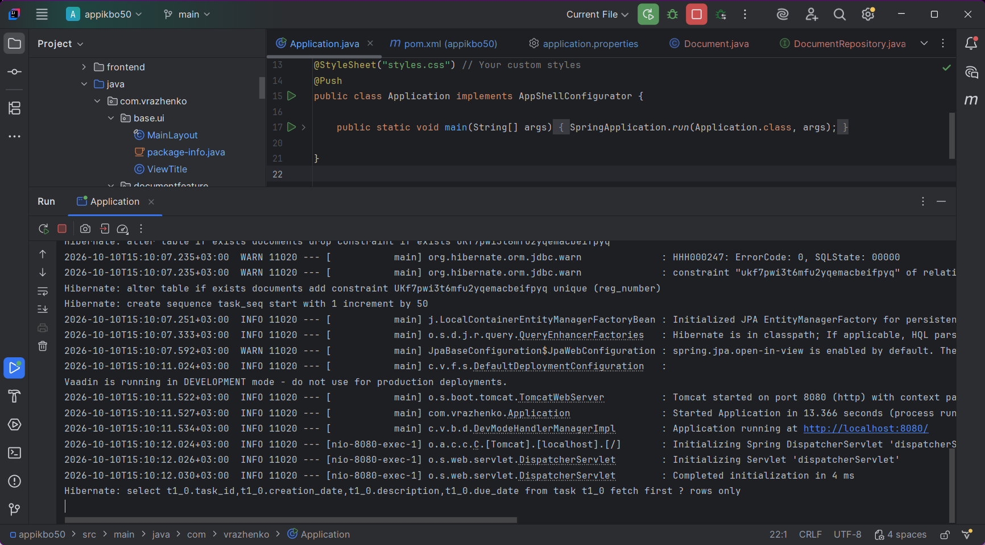
Рисунок 4 – Запуск приложения
3. Переход на http://localhost:8080/documents и пустая таблица (БД ещё пуста) (Рисунок 5):
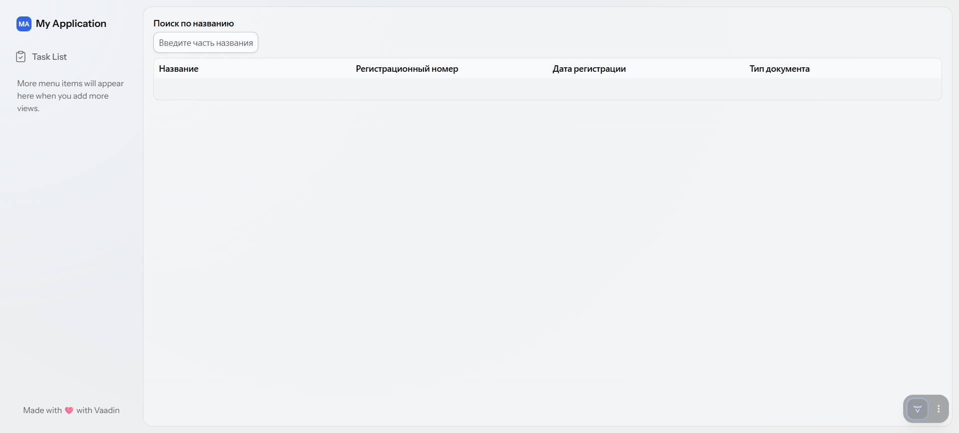
Рисунок 5 – Пустая таблица на сайте
4. Открытие формы http://localhost:8080/document-form и создание нескольких документов (Рисунок 6):
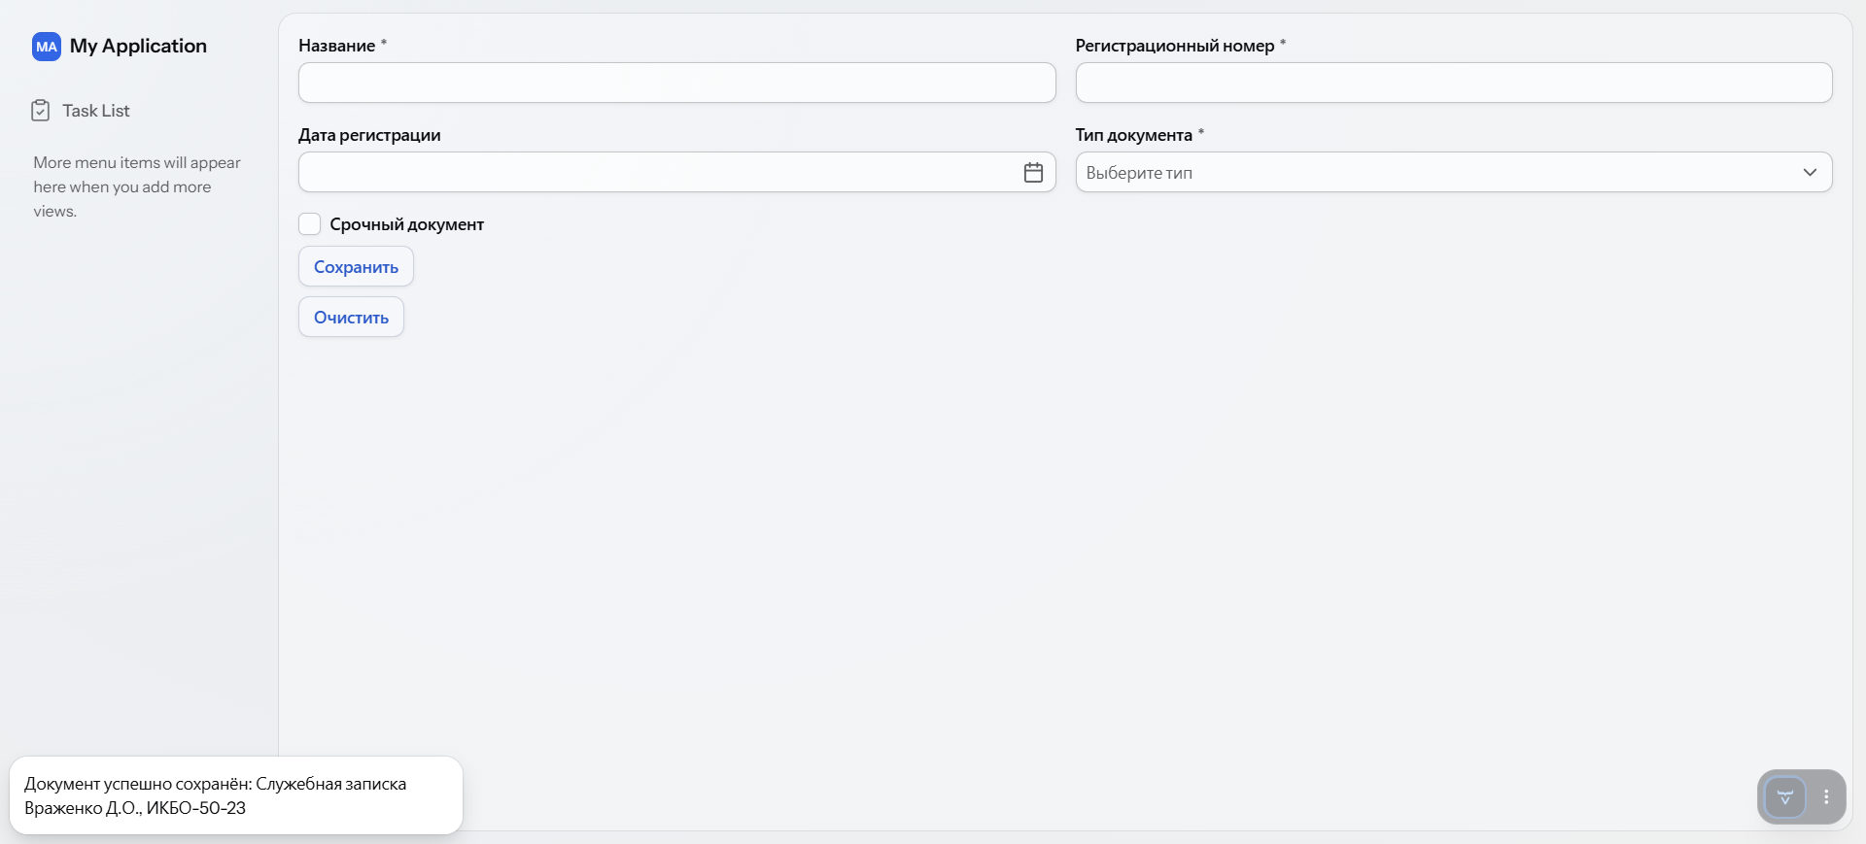
Рисунок 6 – Добавление документов
5. Наличие документов в таблице (Рисунок 7):
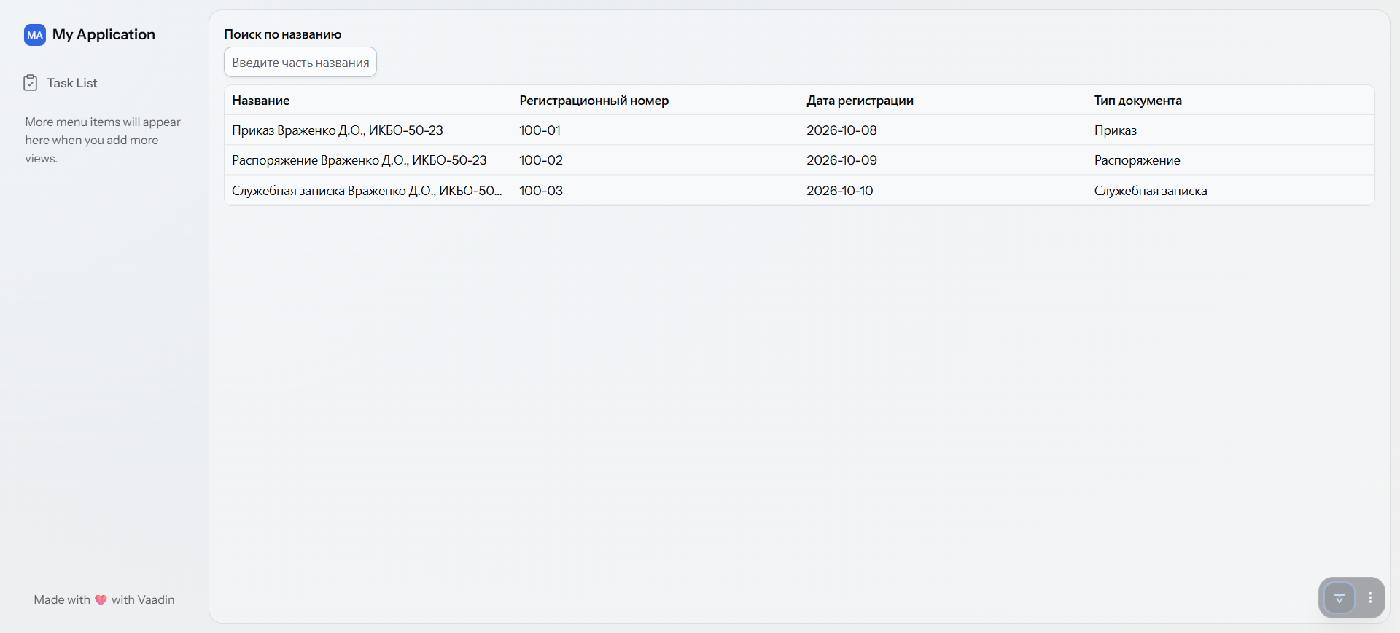
Рисунок 7 – Запуск приложения
6. Отфильтрованная таблица (Рисунок 8):
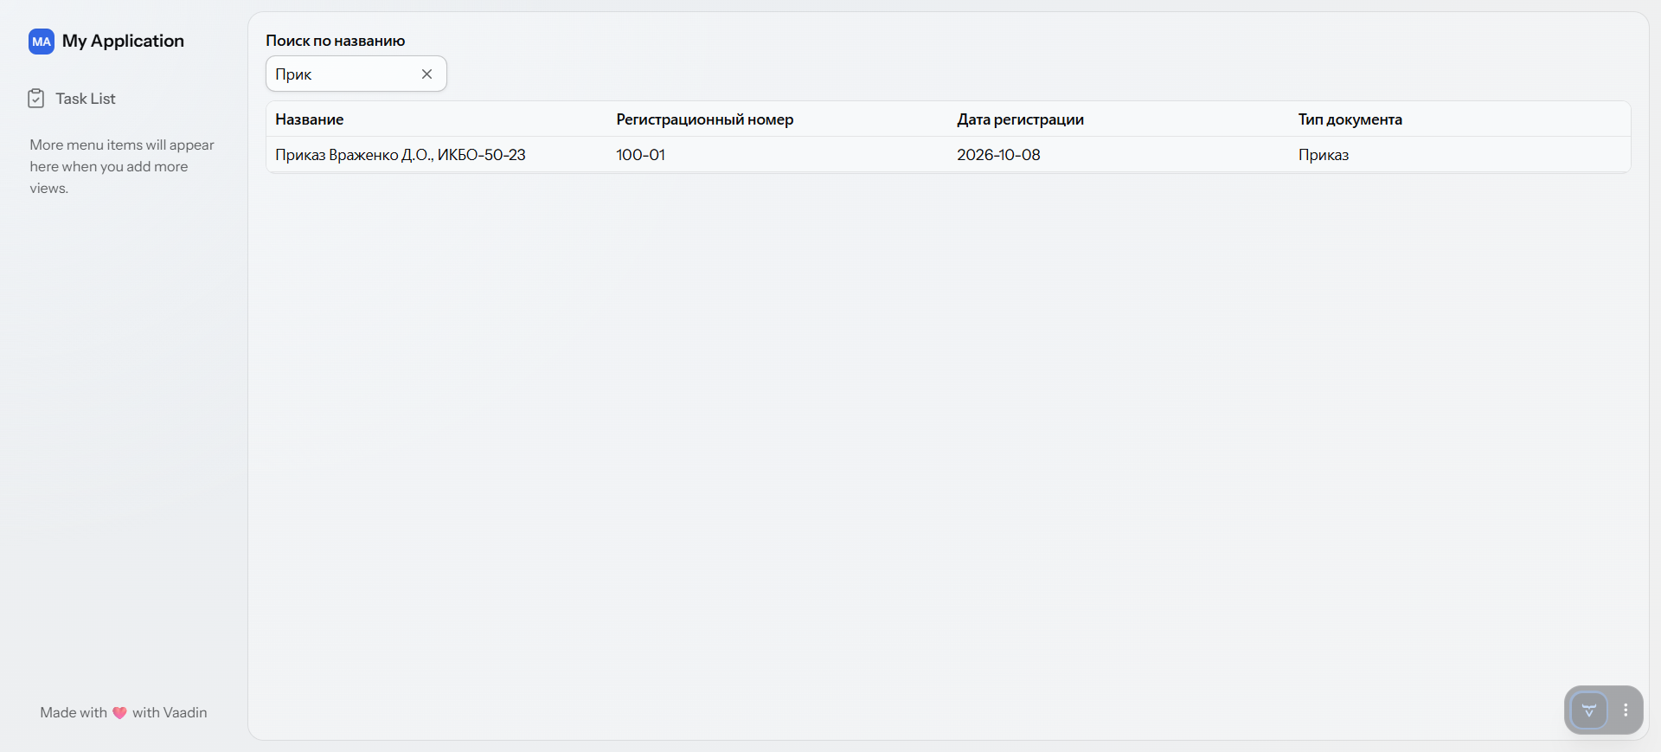
Рисунок 8 – Отфильтрованная таблица

2.7 Часть 7. Доработайте приложение
Обновлённое содержание интерфейса DocumentRepository.java представлено в листинге ниже:
package com.vrazhenko.documentfeature;

import org.springframework.data.jpa.repository.JpaRepository;
import java.util.List;

public interface DocumentRepository extends JpaRepository<Document, Long> {

// Поиск документов по части названия (без учета регистра)
List<Document> findByTitleContainingIgnoreCase(String title);

// Поиск по типу документа
List<Document> findByType(String type);

// Комбинированный поиск по названию и типу
List<Document> findByTitleContainingIgnoreCaseAndType(String title, String type);
}
Обновлённое содержание класса DocumentService.java представлено в листинге ниже:
package com.vrazhenko.documentfeature;

import org.springframework.stereotype.Service;
import java.util.List;

@Service
public class DocumentService {

private final DocumentRepository documentRepository;

public DocumentService(DocumentRepository documentRepository) {
this.documentRepository = documentRepository;
}

public Document saveDocument(Document document) {
return documentRepository.save(document);
}

public List<Document> findAllDocuments() {
return documentRepository.findAll();
}

public List<Document> findDocumentsByTitle(String title) {
if (title == null || title.isBlank()) {
return findAllDocuments();
}
return documentRepository.findByTitleContainingIgnoreCase(title);
}

// Комбинированный поиск по названию + типу
public List<Document> findDocuments(String title, String type) {
boolean noTitle = (title == null || title.isBlank());
boolean noType = (type == null || type.isBlank() || type.equals("Все"));

if (noTitle && noType) {
return documentRepository.findAll();
} else if (noTitle) {
return documentRepository.findByType(type);
} else if (noType) {
return documentRepository.findByTitleContainingIgnoreCase(title);
} else {
return documentRepository.findByTitleContainingIgnoreCaseAndType(title, type);
}
}
}
Обновлённое содержание класса DocumentListView.java представлено в листинге ниже:
package com.vrazhenko.documentfeature.ui;

import com.vaadin.flow.component.combobox.ComboBox;
import com.vaadin.flow.component.grid.Grid;
import com.vaadin.flow.component.grid.GridSortOrder;
import com.vaadin.flow.component.orderedlayout.FlexComponent;
import com.vaadin.flow.component.orderedlayout.HorizontalLayout;
import com.vaadin.flow.component.orderedlayout.VerticalLayout;
import com.vaadin.flow.component.textfield.TextField;
import com.vaadin.flow.data.provider.SortDirection;
import com.vaadin.flow.data.value.ValueChangeMode;
import com.vaadin.flow.router.Route;
import com.vrazhenko.base.ui.MainLayout;
import com.vrazhenko.documentfeature.Document;
import com.vrazhenko.documentfeature.DocumentService;
import org.springframework.beans.factory.annotation.Autowired;

import java.util.List;

@Route(value = "documents", layout = MainLayout.class)
public class DocumentListView extends VerticalLayout {

private final DocumentService documentService;

private final Grid<Document> grid = new Grid<>(Document.class);
private final TextField searchField = new TextField("Поиск по названию");
private final ComboBox<String> typeFilter = new ComboBox<>("Тип документа");

public DocumentListView(@Autowired DocumentService documentService) {
this.documentService = documentService;

// Настройка поискового поля
searchField.setPlaceholder("Введите часть названия...");
searchField.setClearButtonVisible(true);
searchField.setValueChangeMode(ValueChangeMode.LAZY);
searchField.addValueChangeListener(e -> updateList());

// Настройка фильтра по типу
typeFilter.setItems("Все", "Приказ", "Распоряжение", "Служебная записка");
typeFilter.setValue("Все");
typeFilter.setClearButtonVisible(false);
typeFilter.addValueChangeListener(e -> updateList());

// Панель фильтров в одну строку
HorizontalLayout filters = new HorizontalLayout(searchField, typeFilter);
filters.setAlignItems(FlexComponent.Alignment.END);

// Настройка колонок Grid
configureGrid();

// Добавляем компоненты на форму
add(filters, grid);

// Загружаем данные
updateList();
}

private void configureGrid() {
grid.removeAllColumns();

// Колонка "Название" — с сортировкой
grid.addColumn(Document::getTitle)
.setHeader("Название")
.setSortable(true)
.setKey("title");

grid.addColumn(Document::getRegNumber)
.setHeader("Регистрационный номер");

// Колонка "Дата регистрации" — с сортировкой
grid.addColumn(Document::getRegDate)
.setHeader("Дата регистрации")
.setSortable(true)
.setKey("regDate");

grid.addColumn(Document::getType)
.setHeader("Тип документа");

// Новая колонка "Срочный документ"
grid.addColumn(Document::isUrgent)
.setHeader("Срочный документ")
.setKey("urgent");

grid.setSizeFull();

// Сортировка по умолчанию: новые документы сверху
grid.sort(List.of(
new GridSortOrder<>(grid.getColumnByKey("regDate"), SortDirection.DESCENDING)
));
}

private void updateList() {
String searchTerm = searchField.getValue();
String selectedType = typeFilter.getValue();
grid.setItems(documentService.findDocuments(searchTerm, selectedType));
}
}

Результат изменений представлен на Рисунке 9:
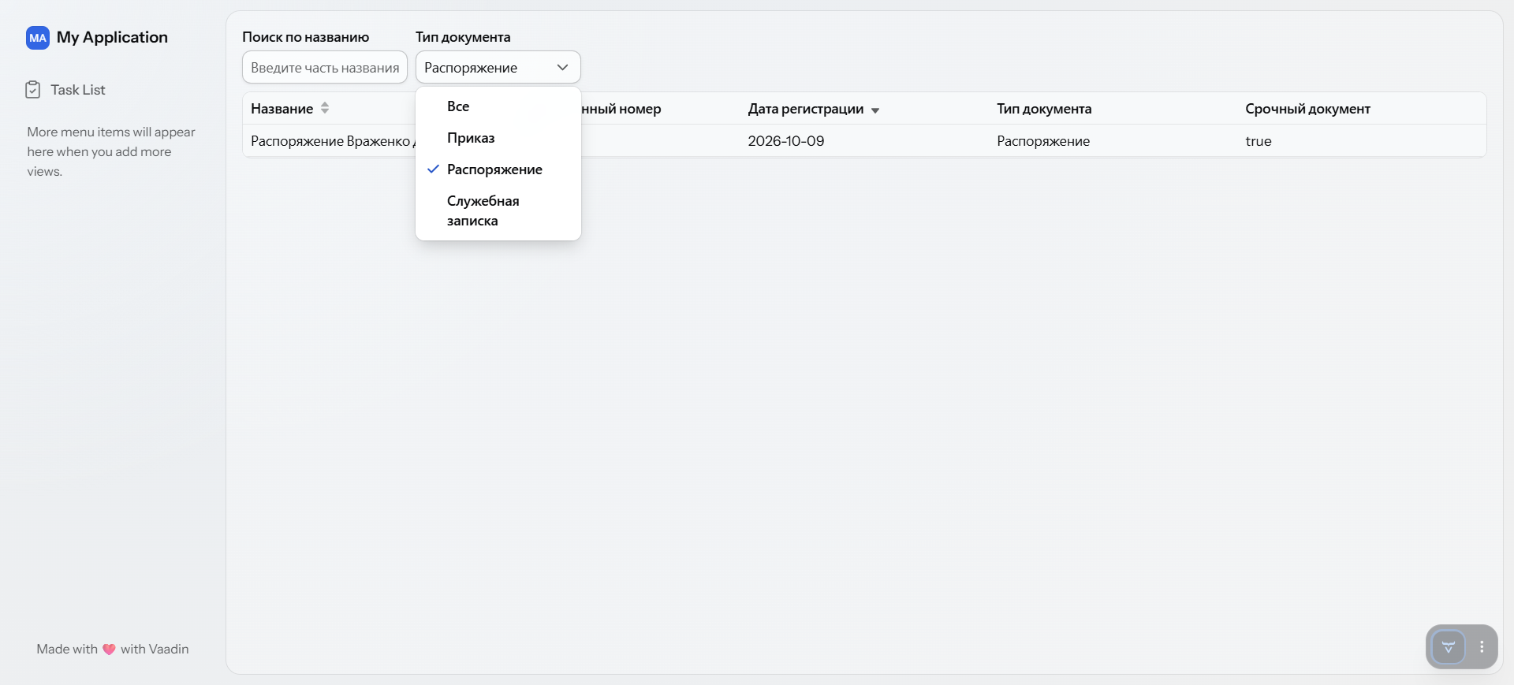
Рисунок 9 – Изменения в приложении

Вывод
В ходе практической работы класс Document был превращён в полноценную JPA-сущность с автогенерируемым первичным ключом, а хранение данных перенесено из оперативной памяти в реляционную базу PostgreSQL. Замена класса-заглушки DocumentRepository на интерфейс JpaRepository позволила отказаться от ручного написания CRUD-операций: Spring Data JPA автоматически сгенерировал реализацию методов save, findAll, findByTitleContainingIgnoreCase и других на основе имени метода. Слой сервиса (DocumentService) сохранил роль посредника между UI и репозиторием, инкапсулировав логику фильтрации и оставшись независимым от деталей хранения данных.
На стороне представления был реализован компонент Vaadin Grid, отображающий список документов с ленивой загрузкой, поиском по части названия, фильтром по типу документа и сортировкой по колонкам «Название» и «Дата регистрации». Данные успешно сохраняются в PostgreSQL через форму из ПР2 и сразу отображаются на странице /documents, что подтверждает корректную интеграцию всех слоёв приложения – от UI до базы данных.
Полученные навыки – работа с JPA-аннотациями, derived-запросами Spring Data, компонентом Grid и организацией слоистой архитектуры (Entity → Repository → Service → View) – являются базовыми при разработке корпоративных информационных систем: электронного документооборота, учётных систем, систем управления заявками и любых других приложений, где требуется надёжное хранение структурированных данных, гибкий поиск и удобное табличное представление.

Ответы на контрольные вопросы
1. Что такое JPA и какую роль в нем играет Hibernate?
JPA (Java Persistence API) – это спецификация (набор интерфейсов и аннотаций) для ORM в Java, описывающая, как объекты Java отображаются на таблицы БД. Hibernate – одна из реализаций этой спецификации, то есть библиотека, которая фактически выполняет преобразование объектов в SQL-запросы, управляет сессиями, кэшем и транзакциями. JPA задаёт «что делать», Hibernate – «как».
2. Каким требованиям должен удовлетворять POJO-класс, чтобы быть JPA-сущностью?
- Помечен аннотацией @Entity.
- Есть публичный или protected конструктор без аргументов.
- Класс не final, методы/поля не final (иначе проксирование Hibernate не работает).
- Поля private с геттерами/сеттерами.
- Обязательно наличие первичного ключа (@Id).
3. Что делает аннотация @GeneratedValue(strategy = GenerationType.IDENTITY)? Какие еще стратегии генерации ID вы знаете?
IDENTITY – значение ID генерируется самой БД при вставке строки (в PostgreSQL – через SERIAL/GENERATED ... AS IDENTITY). Другие стратегии:
- AUTO – выбор стратегии на усмотрение провайдера (обычно SEQUENCE или TABLE);
- SEQUENCE – значение берётся из последовательности БД (например, CREATE SEQUENCE ...);
- TABLE – отдельная таблица-счётчик, из которой Hibernate «выдаёт» ID.
4. В чем преимущество JpaRepository перед написанием JDBC-кода вручную?
- Готовые CRUD-методы (save, findById, findAll, deleteById, count) – не нужно писать SQL.
- Автоматическая генерация реализации Spring-ом во время запуска.
- Derived-запросы: имя метода → SQL-запрос автоматически.
- Управление транзакциями, кэшем, оптимистичными блокировками «из коробки».
- Меньше шаблонного кода, меньше ошибок, выше типобезопасность (всё на Java, а не на строках SQL).
5. Что такое «ленивая загрузка» (Lazy Loading) в компоненте Vaadin Grid и почему она критична для систем с миллионами документов?
Grid загружает из источника данных только те строки, которые в данный момент видны на экране, по мере прокрутки. Для миллиона документов это критично, потому что полная загрузка всех записей в память привела бы к переполнению JVM и огромным задержкам. Ленивая загрузка позволяет работать с любым объёмом данных при минимальном потреблении памяти.
6. Как реализовать сортировку по умолчанию в Grid (например, чтобы новые документы всегда были сверху)?
Через GridSortOrder:
grid.sort(List.of(
new GridSortOrder<>(grid.getColumnByKey("regDate"), SortDirection.DESCENDING)
));
Колонке заранее задаётся .setSortable(true) и .setKey("regDate"). Vaadin применит сортировку к переданному в setItems(...) списку.
7. Зачем нужен слой Service, если можно вызвать Repository напрямую из UI-контроллера? Как это связано с принципами чистой архитектуры?
Service инкапсулирует бизнес-логику: правила фильтрации, валидацию, транзакции, комбинацию нескольких репозиториев. UI не должен знать о деталях хранения – это принцип разделения ответственности (SRP) и инверсии зависимостей из чистой архитектуры. Благодаря Service можно менять способ хранения данных (JPA, JDBC, REST), не затрагивая UI, а также легко писать unit-тесты с моками.
8. Как Spring Data JPA понимает, какой запрос выполнить для метода findByTitleContainingIgnoreCase?
По имени метода: findBy – SELECT, Title – поле сущности, Containing – условие LIKE %...%, IgnoreCase – LOWER(...) с обеих сторон. Spring парсит имя метода и на основе ключевых слов (And, Or, Containing, IgnoreCase, Between и т.п.) генерирует JPQL-запрос. Если поле названо иначе – будет ошибка No property found.
9. В чем разница между @Entity и @Table? Когда можно не указывать @Table?
@Entity помечает класс как JPA-сущность (обязательно). @Table задаёт имя таблицы, схему, индексы и ограничения – это необязательная настройка. @Table можно не указывать, если имя таблицы совпадает с именем класса (с учётом стратегии именования Hibernate, обычно – camelCase → snake_case). Например, класс Document без @Table отобразится на таблицу document.
10. Что произойдет, если в application.properties указать spring.jpa.hibernate.ddl-auto=validate, а таблица в БД отсутствует?
Приложение не запустится. Hibernate при старте проверит соответствие схемы БД сущностям и выбросит исключение SchemaManagementException со списком отсутствующих таблиц/колонок. Режим validate используется в продакшене, когда схемой управляют отдельно (например, через Flyway или Liquibase), чтобы избежать неожиданных изменений БД.

